Міністерство освіти і науки України

Національний університет «Львівська політехніка»

Кафедра систем штучного інтелекту

**Звіт**

**Звіт**

**про виконання лабораторних та практичних робіт блоку № 5**

На тему: «Файли. Бінарні Файли. Символи і Рядкові Змінні та Текстові Файли. Стандартна бібліотека та деталі/методи роботи з файлами. Створення й використання бібліотек.»

***з дисципліни:*** «Основи програмування»

до:

Практичних Робіт до блоку № 5

**Виконав:**

Студент групи ШІ-13

Мурашко Владислав Сергійович

Львів 2024

**Тема роботи:**

Файли. Бінарні Файли. Символи і Рядкові Змінні та Текстові Файли. Стандартна бібліотека та деталі/методи роботи з файлами. Створення й використання бібліотек.

**Мета роботи:**

Навчитися працювати з файлами, бінарними файлами, символами і рядковими змінними та текстовими файлами, стандартною бібліотекою.

**Теоретичні відомості:**

1. **Теми, необхідні для виконання роботи:**

* Робота с файлами.
* Бінарні файли.
* Символи та рядкові змінні.
* Текстові файли.
* Стандартна бібліотека.

1. **Джерела використані для ознайомлення з вищезазначеними темами:**

* Дивився деякі синтаксичні моменти в чата GPT та інтернеті.
* З усією іншою інформацією я був знайомий з власного досвіду.

**Виконання роботи:**

*Опрацювання завдання та вимог до програми та середовища*

**Завдання №1 - Class Practice Work Task 1 – Запис текстової стрічки у файл із заданим ім’ям**

**Задача**

***Реалізувати функцію створення файла і запису в нього даних****:*

*enum FileOpResult { Success, Failure, … };*

*FileOpResult write_to_file(char *name, char *content);*

*Умови задачі:*

*-       створити файл із заданим ім’ям; якщо файл існує – перезаписати його вміст*

*-       написати код стійкий до різних варіантів вхідних параметрів*

*-       name – ім’я, може не включати шлях*

*-       записати у файл вміст стрічки content, прочитати content із стандартного вводу*

*-       повернути статус операції: Success – все пройшло успішно, Failure – файл не вдалося створити, або збій операції відкриття, запису даних, чи закриття файла.*

**Завдання №2 - Class Practice Work Task 2 – Копіювання вмісту файла у інший файл**

**Задача**

***Реалізувати функцію створення файла і запису в нього даних:***

*enum FileOpResult { Success, Failure, … };*

*FileOpResult write_to_file(char *name, char *content);*

*Умови задачі:*

*-       створити файл із заданим ім’ям; якщо файл існує – перезаписати його вміст*

*-       написати код стійкий до різних варіантів вхідних параметрів*

*-       name – ім’я, може не включати шлях*

*-       записати у файл вміст стрічки content, прочитати content із стандартного вводу*

*-       повернути статус операції: Success – все пройшло успішно, Failure – файл не вдалося створити, або збій операції відкриття, запису даних, чи закриття файла.*

**Завдання №3 – VNS lab 6 варіант 10**

**Задача**

*Задано рядок, що складається із символів. Символи поєднуються в слова. Слова одне від одного відокремлюються одним або декількома пробілами. Наприкінці тексту ставиться крапка. Текст містить не більше 255 символів. Виконати ввід рядка, використовуючи функцію gets(s) і здійснити обробку рядка у відповідності зі своїм варіантом.*

*Перетворити рядок таким чином, щоб на його початку були записані слова, що містять тільки цифри, потім слова, що містять тільки букви, а потім слова, які містять і букви і цифри.*

**Завдання №4 – VNS lab 8 варіант 10**

**Задача**

*Сформувати двійковий файл із елементів, заданої у варіанті структури,*

*роздрукувати його вмістиме, виконати знищення й додавання елементів у*

*відповідності зі своїм варіантом, використовуючи для пошуку елементів що*

*знищуються чи додаються, функцію. Формування, друк, додавання й знищення*

*елементів оформити у вигляді функцій. Передбачити повідомлення про*

*помилки при відкритті файлу й виконанні операцій вводу/виводу.*

*Структура "Інформація":*

*- носій;*

*- об’єм;*

*- назва;*

*- автор.*

*Знищити перший елемент із заданим об’ємом інформації, додати елемент перед елементом із зазначеним номером.*

**Завдання №5 – VNS lab 9 варіант 10**

**Задача**

*Створити текстовий файл F1 не менше, ніж з 10 рядків і записати в нього інформацію*

*1) Скопіювати з файлу F1 у файл F2 всі рядки, які не містять слова, що починаються на одну букву.*

*2) Знайти найкоротше слово у файлі F2.*

**Завдання №6 – Algotester lab 4v1**

**Задача**

*Вам дано 2 цілих чисел масиви, розміром N та M.*

*Ваше завдання вивести:*

*1. Різницю N-M*

*2. Різницю M-N*

*3. Їх перетин*

*4. Їх обєднання*

*5. Їх симетричну різницю*

**Завдання №7 – Algotester lab 4v3**

**Задача**

*Вам дано масив, який складається з N додатніх цілих чисел.*

*Ваше завдання - розділити його на три частини, по остачі від ділення на 3, по зростанню остачі (тобто спочатку йдуть числа, у яких остача 0, далі числа з остачею 1 і тоді нарешті числа з остачею 2).*

*Далі необхідно ті елементи, остача від ділення на 3 яких парна посортувати по зростанню, а ті, у яких остача 1 - по спаданню.*

*Після цього видаліть усі дублікати з масиву.*

*Виведіть результуючий масив.*

**Завдання №8 – Algotester lab 6v3**

**Задача**

*У Клінта в черговий раз виключилось світло і йому немає чим зайнятися. Так як навіть це не заставить його подивитися збережені відео про програмування на ютубі - він вирішив придумати свою гру на основі судоку.*

*Гра виглядає так:*

*Є поле розміром N×N, в якому частина клітинок заповнена цифрами, а частина клітинок пусті (позначаються нулем). Також у нього є Q пар координат X та Y.*

*Завданням гри є написати до кожної координати скільки чисел туди можна вписати (якщо вона пуста) і які це числа (обов’язково в посортовані по зростанню!). В клітинку можна вписати лише ті числа, які не зустрічаються в рядку та стовбці, які перетинаються у цій клітинці.*

*Під час гри поле не міняється!*

*Також необовязково, щоб це було валідне судоку! Якщо є клітинка, в яку не можна вписати ніяку цифру - виведіть 0.*

*Також допускаються рядки та стовпці, в яких цифра записана кілька разів.*

**Завдання №9 – Self Practice Work - Algotester lab 4v2**

**Задача**

*Вам дано масив aa з N цілих чисел.  
Спочатку видаліть масиву aa усі елементи що повторюються, наприклад масив [1, 3, 3, 4] має перетворитися у [1, 3, 4].  
Після цього оберніть посортовану версію масиву aa на K, тобто при K=3 масив [1, 2, 3, 4, 5, 6, 7] перетвориться на [4, 5, 6, 7, 1, 2, 3].  
Виведіть результат.*

*Дизайн та планована оцінка часу виконання завдань*

**Завдання №1 - Class Practice Work Task 1 – Запис текстової стрічки у файл із заданим ім’ям**

Попередньо розраховував, що це завдання займе 1 годину

**Завдання №2 - Class Practice Work Task 2 – Копіювання вмісту файла у інший файл**

Попередньо розраховував, що це завдання займе 1 годину

**Завдання №3 – VNS lab 6 варіант 10**

Попередньо розраховував, що це завдання займе 1 годину

**Завдання №4 – VNS lab 8 варіант 10**

Дизайн алгоритму завдання знаходиться в папці “ Diagrams ” під назвою vns_lab_8_task_1_variant_10_vladyslav_murashko.drawio

Попередньо розраховував, що це завдання займе 1 годину

**Завдання №5 – VNS lab 9 варіант 10**

Попередньо розраховував, що це завдання займе 1 годину

**Завдання №6 – Algotester lab 4 variant 1**

Попередньо розраховував, що це завдання займе 1 годину

**Завдання №7 – Algotester lab 4 variant 3**

Попередньо розраховував, що це завдання займе 1 годину

**Завдання №8 – Algotester lab 6 variant 3**

Попередньо розраховував, що це завдання займе 1 годину

**Завдання №9 – Self Practice Work - Algotester lab 4 variant 2**

Попередньо розраховував, що це завдання займе 1 годину

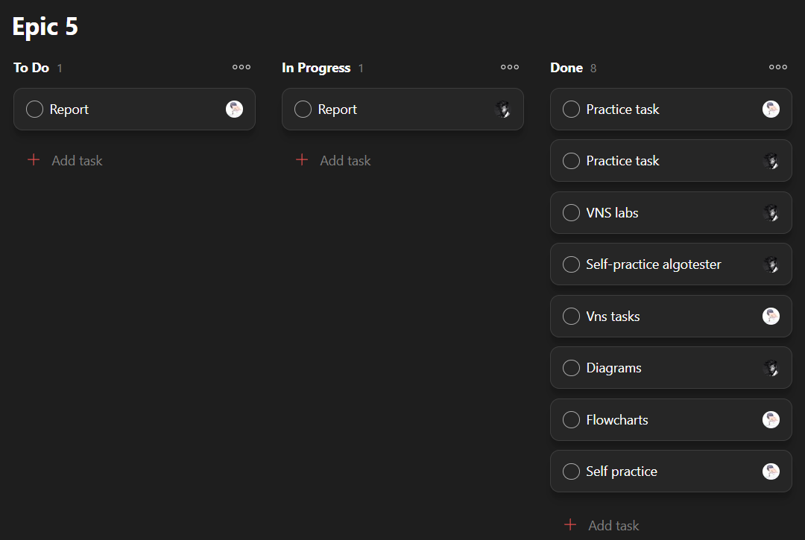

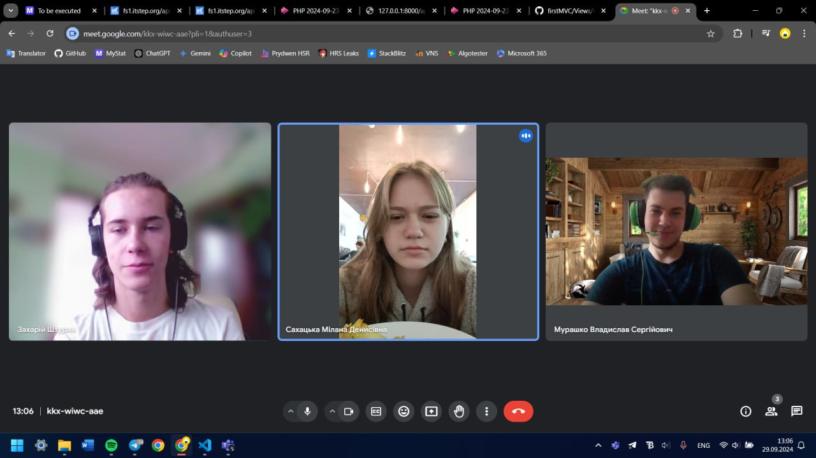Командна дошка

Скрін зустрічі нашої команди

*Результати виконаних завдань, тестування та фактично затрачений час*

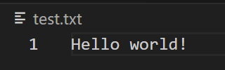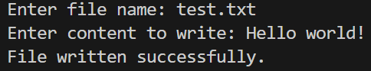**Завдання №1 - Class Practice Work Task 1 – Запис текстової стрічки у файл із заданим ім’ям**

Зайняло часу – 1 година

**Завдання №2 - Class Practice Work Task 2 – Копіювання вмісту файла у інший файл**

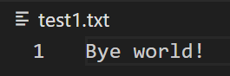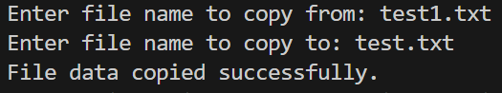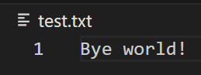

Зайняло часу – 30 хвилин

**Завдання №3 – VNS lab 6 варіант 10**



Зайняло часу – 30 хвилин

**Завдання №4 – VNS lab 8 варіант 10**

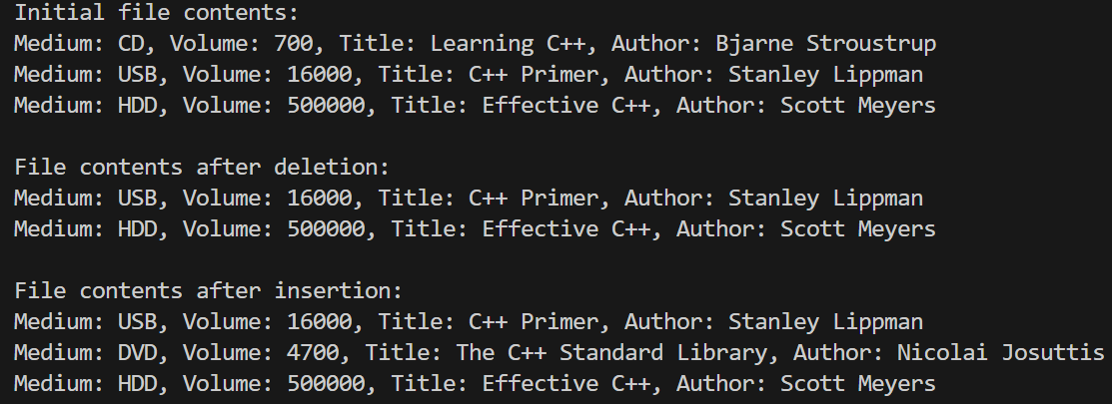

Зайняло часу – 30 хвилин

**Завдання №5 – VNS lab 9 варіант 10**

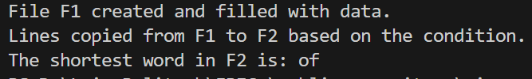

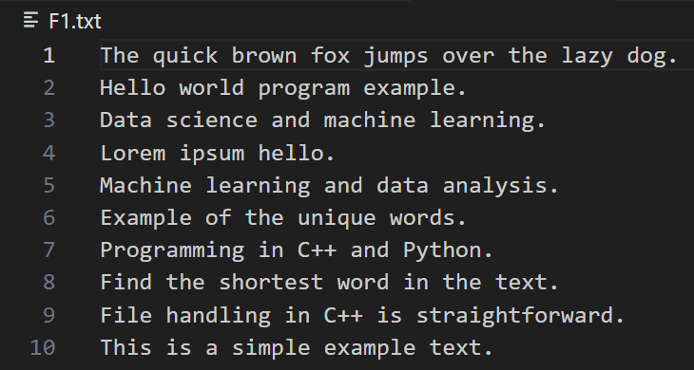

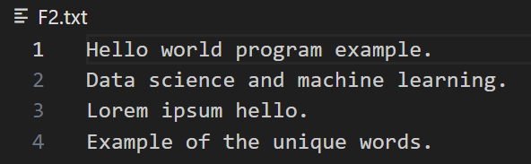

Зайняло часу – 30 хвилин

**Завдання №6 – Algotester lab 4 variant 1**

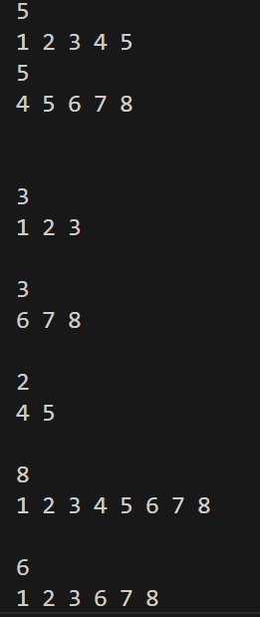

Зайняло часу – 30 хвилин

**Завдання №7 – Algotester lab 4 variant 3**

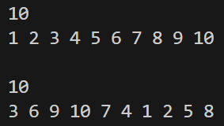

Зайняло часу – 30 хвилин

**Завдання №8 – Algotester lab 6 variant 3**

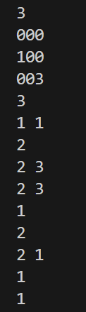

Зайняло часу – 30 хвилин

**Завдання №9 – Self Practice Work - Algotester lab 4 variant 2**

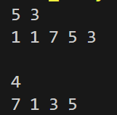

Зайняло часу – 30 хвилин

**Висновок:** Я навчився працювати з файлами, бінарними файлами, символами і рядковими змінними та текстовими файлами, стандартною бібліотекою.